26.06 piątek
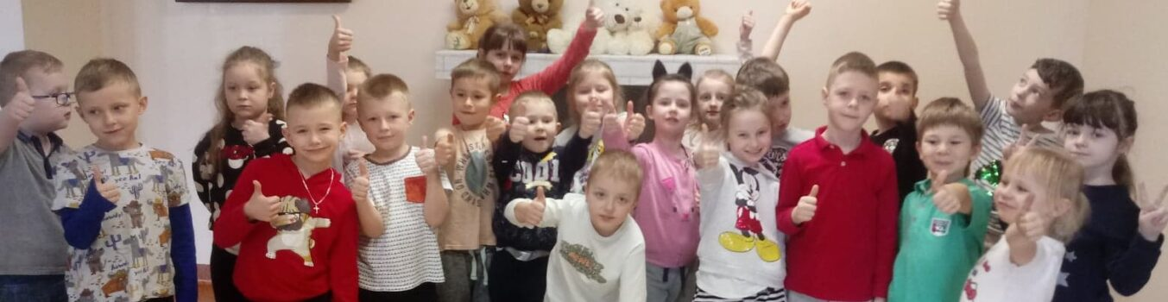

Zadanie 1
Śpiewanie piosenki.
ZoZi - BEZPIECZNE WAKACJE

https://www.youtube.com/watch?v=W4RHyjQLfCM

Zadanie 2
„Tacki z piaskiem” – zabawa grafomotoryczna z wykorzystaniem tacki z
piaskiem do rysowania (może to być mąka, cukier, sól itp.)
Dziecko wykonuje rysunek według własnego pomysłu – palcem, patykiem,
drugą stroną kredki. Rysunek powinien dotyczyć tematu ostatnich zajęć, czyli
wakacji, dziecko może też pisać literki, napisać swoje imię itp.

Zadanie 3
„Zakończenie roku” – rodzic rozmawia z dzieckiem na temat kończącego się
roku przedszkolnego. Zadaje pytania:
Co najbardziej utkwiło Ci w pamięci z tego roku, który minął?
Z kim najbardziej lubiłaś/ lubiłeś się bawić?
Czym lubiłaś/lubiłeś się bawić?
Czego się nauczyłaś/nauczyłeś w tym roku?
Dokąd pójdziesz po wakacjach?
Czym szkoła różni się od przedszkola?

Ważne, by rodzic budował w dziecku pozytywne skojarzenie ze szkołą, zachęcał
do podtrzymywania przedszkolnych znajomości. W trakcie rozmowy z
dzieckiem, rodzic powinien zwracać uwagę, na to, aby dziecko wypowiadało się
całymi zdaniami.
Zadanie 4
Dla chętnych dzieci
Praca z KP4.48b – kącik grafomotoryczny, łączenie liczb od najmniejszej do
największej, kolorowanie liter, odczytywanie napisu.

MIŁEGO PIĄTKU

